Picea Abıes "Nıdıformıs"

Özellikleri

Karakteristik bir şekilde genişlemesiyle ve yassı üst kısmıyla mükemmel bir türdür. İngiltere dahil tüm kıtada tanınmıştır. Koyu yeşil renktedir. Diğer tüm ağaçlarında olduğu gibi yeni filizlerin, dal uçlarının açık yeşil renkli olmasıyla oldukça çekici görünürler.

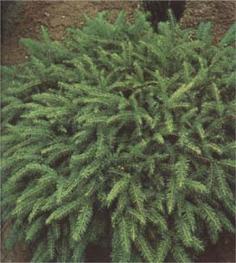

Yapraklı Ağaclar | YAPRAK  RENGİ | ÇİÇEK  RENGİ | MEYVE  (TOHUM)  RENGİ | SONBAHARDA  YAPRAK  RENGİ | çiçek açma dönemi | boy(max mt.) | çit için | bodur için | grup için | Davranış |  |  | Gelişme |  |  | Toprak |  | Işık İhtiyacı |  |  | İklim |  | Bölge |  |  |  | not
 |  |  |  |  |  |  |  |  |  | yayılıcı | dağınık | piramit form | yavaş | orta | hızlı | taze / havalanmış | kuru | güneş | gölge | yarı gölge | soğuk | ılıman | kıyı şeridi | alçak rakım | yüksek rakım | ova | not
Picea Abıes "Nıdıformıs" | Yeşil | - | - | - | - | 3 | - | - | - | - | - | - | - | - | - | - | - | - | - | - | - | - | - | - | - | - | -

